Universidad Mariano Gálvez de Guatemala
Facultad de Ingeniería en Sistemas de Información
Centro Regional de Mazatenango
Curso: Análisis y Diseño de Sistemas II
Catedrático: Ing. Angel Atilio Maltez C.

Fase de Diseño
Sistema de Gestión del Asilo de Ancianos «Cabeza de Algodón»
Proyecto final · actualizada a la línea base ERS v3.0
Gilmer Iván Ortiz Samayoa
Carné: 3090-23-12685
Mazatenango, Suchitepéquez, 30 de octubre de 2026

Contenido

1. Planificación del trabajo

1.1 Metodología
El proyecto lo desarrolla una sola persona, por lo que se eligió un modelo incremental con iteraciones de dos semanas. Al final de cada iteración queda una parte del sistema funcionando y revisable, en lugar de probar todo al final. Cada iteración repite cuatro pasos: requerimiento (se eligen de la ERS los RF a trabajar), desarrollo (código y script SQL), prueba (casos de prueba con evidencia) y revisión SQA.
Definición de terminado. Un entregable está listo cuando tiene su requerimiento escrito en la ERS, el código y el script SQL al día, su caso de prueba ejecutado con evidencia y una revisión SQA sin hallazgos importantes pendientes.
Control de cambios. Todo cambio de alcance se anota como versión nueva en la tabla de control de versiones de la ERS, indicando qué requerimientos, casos de uso, tablas y pruebas afecta. Lo aprobado entra en la siguiente iteración; lo demás queda para la fase 2.

1.2 Recursos
Recurso | Detalle
Humano | Gilmer Iván Ortiz Samayoa: análisis, diseño, desarrollo, pruebas y documentación. Revisión de calidad: analista SQA del curso.
Equipo | Computadora personal para desarrollo; computadora del asilo o hosting para el despliegue.
Software | XAMPP (Apache, PHP 8, MariaDB, phpMyAdmin) para desarrollo y pruebas; hosting InfinityFree (PHP 8, MySQL, HTTPS) para producción en https://asilo-cabeza-algodon.site.je; navegador Chrome/Edge/Firefox; Python 3 con Playwright; Microsoft Word y Excel; repositorio GitHub I-labGT/sistema-asilo-cabeza-de-algodon.
Información | Necesidades del asilo, informe preliminar SQA (H-01 a H-10) y evaluación por fases SQA (H-11 a H-19).

1.3 Dedicación y capacidad
La disponibilidad es de 15 a 18 horas semanales durante 13 semanas (24/08/2026 al 20/11/2026), con un total planificado de 230 horas: 56 de pruebas y 26 de revisión SQA repartidas en todas las iteraciones, y 10 de holgura (6 en la iteración 6 y 4 en el cierre). La versión 3.1 del plan (01/11/2026) agregó 12 h para corregir los hallazgos de la evaluación SQA por fases sin cambiar el total, tomando horas de tareas terminadas antes de tiempo. El archivo Planificacion_Asilo_Cabeza_de_Algodon_v3.1.xlsx comprueba la suma con una fórmula, registra las horas ejecutadas y su desviación, y trae las hojas Riesgos y Recursos.

1.4 Plan de iteraciones
Iteración | Fechas | Contenido | Horas
I1 | 24/08 – 04/09 | Análisis y línea base | 35
I2 | 07/09 – 18/09 | Modelo de datos y prototipo de pantallas | 35
I3 | 21/09 – 02/10 | Seguridad, usuarios, residentes y habitaciones | 35
I4 | 05/10 – 16/10 | Atención médica: ficha, signos, citas, laboratorio, medicamentos | 35
I5 | 19/10 – 30/10 | Farmacia, facturación, reportes, panel y API MySQL; atención del informe SQA | 35
I6 | 02/11 – 13/11 | Despliegue, pruebas de aceptación y cierre de hallazgos | 35
Cierre | 16/11 – 20/11 | Manuales, documentación final y exposición | 20
Total | 13 semanas |  | 230

1.5 Hitos de revisión SQA
Hito | Fecha | Qué se revisa | Criterio para aprobar
SQA 1 | 04/09 | Alcance y ERS | Cada RF es claro, único y verificable; alcance v1 y fase 2 definidos
SQA 2 | 18/09 | Modelo de datos | El script SQL coincide con el diccionario de datos
SQA 3 | 02/10 | Seguridad y residentes | PV-01 a PV-18 y CP-01 a CP-07 aprobadas
SQA 4 | 16/10 | Atención médica | CP-08 a CP-10 y CP-15 a CP-18 aprobados
SQA 5 | 30/10 | Administración y hallazgos | Respuesta a H-01 a H-10 con evidencia
SQA 6 | 13/11 | Verificación en ejecución | Hallazgos cerrados por el analista SQA
Cierre | 20/11 | Documentación final | Control de versiones actualizado

1.6 Gestión de riesgos
ID | Riesgo | Prob. | Impacto | Mitigación | Contingencia
R-01 | El hosting gratuito se cae o suspende la cuenta | Media | Alto | Monitor de disponibilidad y respaldo semanal | Instalar en XAMPP del asilo con el último respaldo
R-02 | Pérdida de datos por falta de respaldo | Media | Alto | Respaldo semanal; restauración probada (PR-07) | Restaurar el último .sql
R-03 | El personal no adopta el sistema | Media | Alto | Capacitación por rol y manual con capturas | Acompañamiento la primera semana
R-04 | Acceso indebido a datos clínicos | Baja | Alto | HTTPS, PBKDF2, filtro por rol, bloqueo de intentos | Desactivar la cuenta y revisar la bitácora
R-05 | El horario de RNF-04 no coincide con el del asilo | Media | Medio | Confirmación escrita con la administración | Ajustar RNF-04 y el monitor
R-06 | Retraso por carga académica | Media | Medio | Holgura de 10 h y prioridades por iteración | Pasar funciones no críticas a la fase 2
R-07 | Nuevos hallazgos SQA en la revisión final | Media | Medio | Pruebas automatizadas repetibles y registro de defectos | Usar la holgura de cierre
R-08 | Límites del plan gratuito (sin vistas ni procedimientos) | Alta | Bajo | El sistema no depende de vistas ni procedimientos | Plan de pago o XAMPP local

El registro completo, con nivel calculado, responsable y estado, está en la hoja «Riesgos» de la planificación v3.1 y se revisa al cierre de cada iteración.

2. Arquitectura

2.1 Estilo arquitectónico
Cliente-servidor en tres capas (presentación, lógica de negocio y datos). La comunicación entre la página y el servidor es HTTP con cuerpos JSON hacia un único punto de entrada, api/api.php, que recibe la acción en el parámetro accion.

2.2 Vista lógica
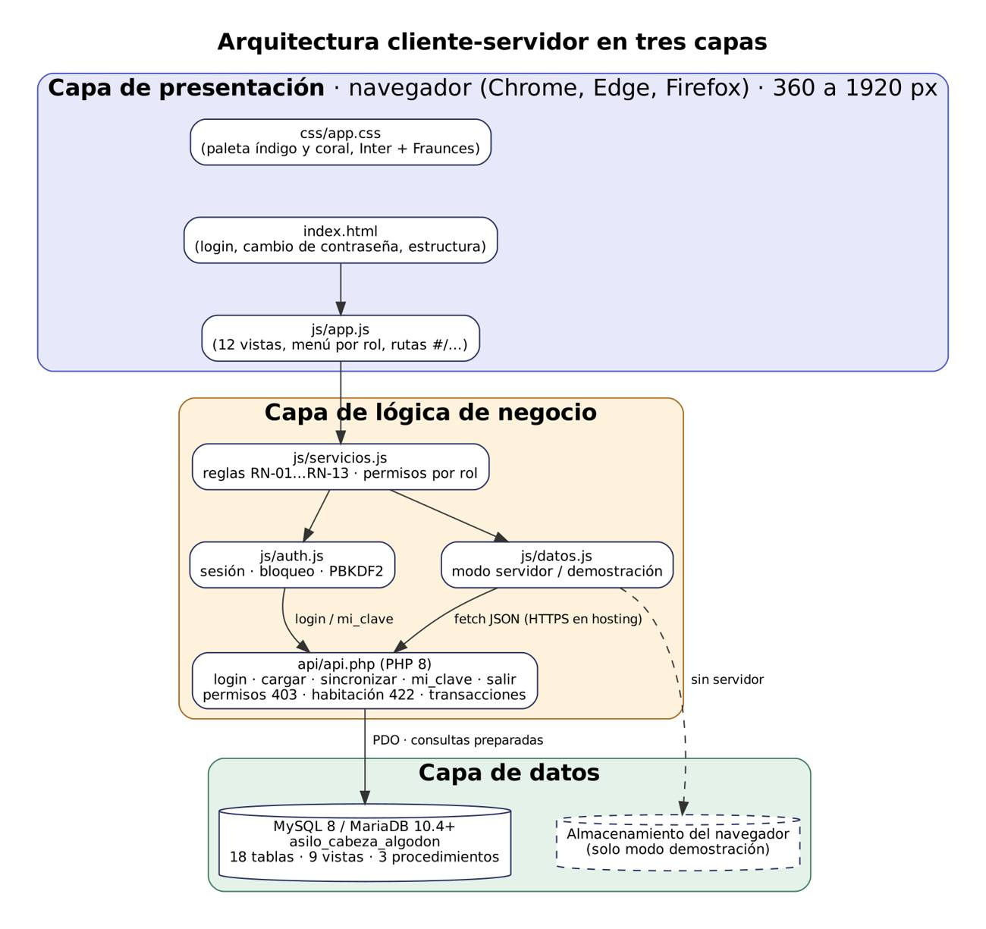
Figura 1. Vista lógica en tres capas
Acción de la API | Qué hace | Quién puede
estado / publico | Indica si hay base de datos disponible | Cualquiera
login | Valida usuario y contraseña con PBKDF2, aplica el bloqueo y abre la sesión | Cualquiera
verificar | Devuelve la sesión actual | Con sesión
mi_clave | Cambia la contraseña propia o la temporal | Con sesión
cargar | Entrega SOLO los datos que corresponden al rol (filtrados en el servidor, H-14) y el siguiente id global de cada tabla | Con sesión y contraseña no temporal
sincronizar | Guarda altas, cambios y bajas dentro de una transacción; revisa permisos y reglas de servidor | Según la tabla y el rol
vaciar | Restablece los datos iniciales; las cuentas de usuario se conservan | Solo Administrador
salir | Destruye la sesión | Con sesión

2.3 Entornos
Entorno | Uso | Configuración
Demostración | Practicar y presentar sin servidor | Abrir index.html; datos de prueba en el navegador
Desarrollo y pruebas | Programar y ejecutar las pruebas automatizadas | XAMPP local con la base importada desde 01, 02 y 03 .sql
Producción | Uso real del asilo | XAMPP en la red local u hosting con HTTPS (scripts de basedatos/hosting)

2.4 Nube o servidor propio
Se dejan preparadas las dos opciones. El servidor propio (XAMPP en una computadora del asilo) no tiene costo mensual y funciona sin Internet dentro de la red local, pero depende de que ese equipo esté encendido y respaldado. El hosting da acceso desde cualquier lugar con HTTPS y respaldo del proveedor, a cambio de una mensualidad. La decisión final corresponde a la administración del asilo; la iteración 6 contempla el despliegue y su prueba (RNF-04 y RNF-08).
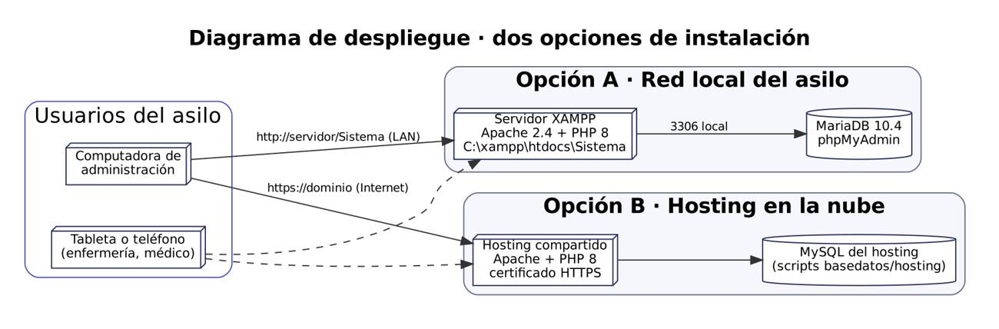
Figura 2. Arquitectura de despliegue

2.5 Pasos de despliegue
- Copiar la carpeta Sistema en C:\xampp\htdocs (o en public_html del hosting).
- Importar en phpMyAdmin, en orden, 01_esquema.sql, 02_datos.sql y 03_consultas.sql (en hosting, los archivos de basedatos/hosting, que no crean la base).
- Revisar los datos de conexión en api/config.php.
- Abrir http://localhost/Sistema/ (o el dominio con https) y entrar con la contraseña temporal del administrador, que se entrega por separado; el sistema obliga a cambiarla.
- Crear las cuentas del personal desde Usuarios.

2.6 Disponibilidad, rendimiento y respaldos
- Disponibilidad objetivo: lunes a sábado de 07:00 a 18:00 con 99 % del horario (RNF-04, propuesto).
- Rendimiento: búsquedas y listados en menos de 2 s con hasta 200 residentes (RNF-05); medido 0.03 s con los datos de prueba.
- Respaldos: exportación semanal desde phpMyAdmin y descarga JSON desde el módulo Usuarios (RF-24).

2.7 Seguridad en la arquitectura
- Contraseñas con PBKDF2-SHA256, 600 000 iteraciones y sal de 16 bytes, en formato versionado «pbkdf2_sha256$600000$…»; el hash lo calcula PHP y la página nunca lo recibe (H-18).
- Contraseñas iniciales temporales con cambio obligatorio; mientras tanto el servidor no entrega datos (HTTP 403).
- Bloqueo de 30 s tras 3 intentos fallidos y registro de cada intento con la IP.
- Sesión renovada al entrar (session_regenerate_id) y cierre por inactividad de 30 minutos en la página.
- Mínimo privilegio en el servidor: cada rol recibe solo sus datos y se revisa qué registros modifica (HTTP 403); transacciones en cada guardado (H-14).
- Modo demostración solo si se pide (archivo local o ?demo=1) y con cuentas distintas; si la API falla no hay respaldo local silencioso (H-19).
- HTTPS obligatorio en hosting; ninguna credencial en documentos ni pantallas.

3. Componentes de software

3.1 Vista de componentes
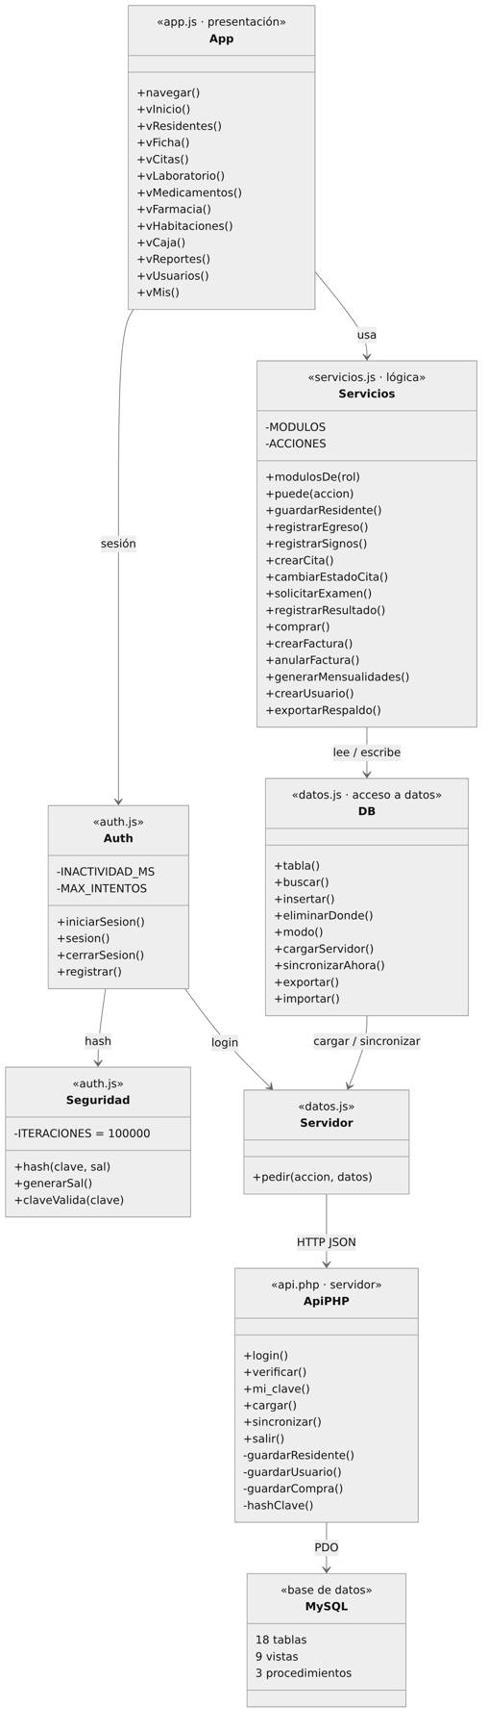
Figura 3. Componentes de software y sus dependencias
Componente | Archivo | Responsabilidad
App | js/app.js | Rutas #/módulo, menú agrupado por rol, 12 vistas, formularios, modales, avisos y notificaciones
Servicios | js/servicios.js | Reglas de negocio, validaciones, transiciones de estado y permisos (MODULOS y ACCIONES por rol)
Auth y Seguridad | js/auth.js | Inicio y cierre de sesión, inactividad, bloqueo, hash PBKDF2 y política de contraseña
DB y Servidor | js/datos.js | Datos en memoria, modo servidor o demostración, carga y sincronización con la API
API | api/api.php | Autenticación, permisos, validación de habitación, prohibición de borrar residentes, transacciones con PDO
Configuración | api/config.php | Datos de conexión a MySQL
Base de datos | basedatos/*.sql | Esquema, datos de prueba, vistas y procedimientos

3.2 Módulo de acceso y usuarios
El inicio de sesión sigue el diagrama DS-01: la página envía usuario y contraseña a la acción login; el servidor revisa el bloqueo, obtiene la sal y el hash, calcula hash_pbkdf2 y compara. Si la cuenta tiene debe_cambiar_clave = 1, responde que debe cambiarla y la página muestra «Crea tu contraseña personal». Solo después de cambiarla se permite la acción cargar.

3.3 Modelo de dominio
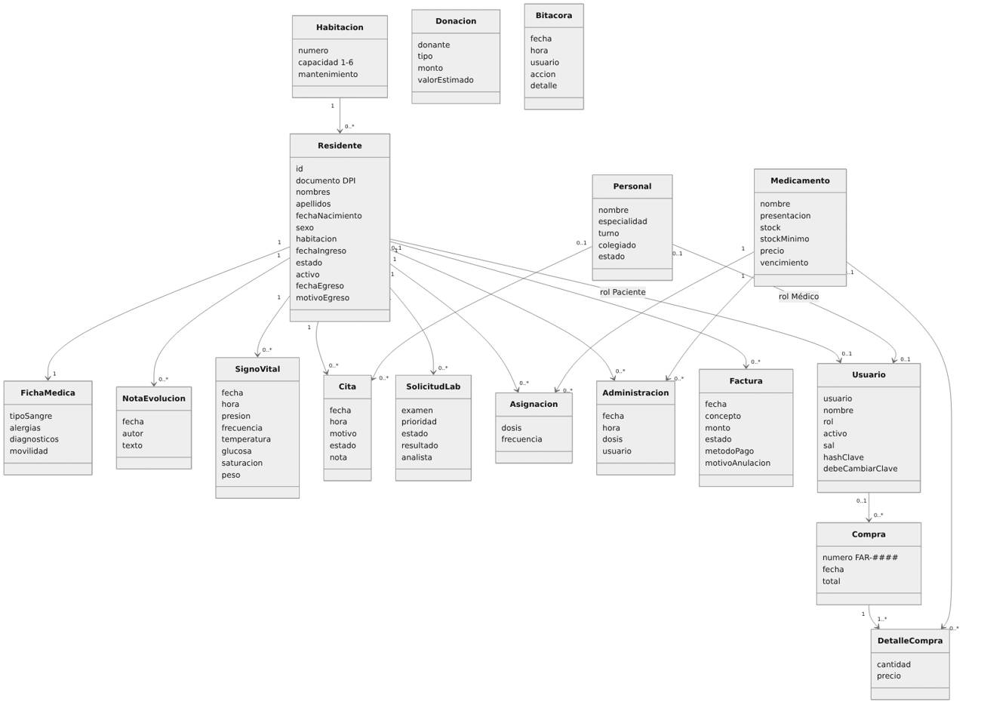
Figura 4. Modelo de dominio

3.4 Servicios y reglas de negocio
Servicio | Reglas que aplica
guardarResidente | RN-01 edad y DPI, RN-02 habitación, validación de fechas y teléfono
registrarEgreso | RN-03 baja lógica, RN-04 efectos del egreso
crearCita / cambiarEstadoCita / reprogramarCita | RN-05 horario y choques; transiciones Programada → Confirmada → En atención → Completada
solicitarExamen / iniciarExamen / registrarResultado | Prioridades y estados Pendiente → En proceso → Completado
comprar | RN-06 stock y vencimiento; recibo FAR-#### (RN-12)
crearFactura / pagarFactura / anularFactura / generarMensualidades | RN-07 y RN-08
crearUsuario / restablecerClave / cambiarMiClave | RN-09 y RN-11
exportarRespaldo / restaurarRespaldo | Respaldo JSON validado (RF-24)

4. Experiencia de usuario

4.1 Usuarios y contexto de uso
Rol | Contexto | Necesidad principal
Administrador | Oficina, computadora de escritorio | Ver el estado del asilo y registrar ingresos, cobros y usuarios rápidamente
Médico | Recorridos y consultorio, tableta o computadora | Ver la ficha completa, dar dosis y registrar signos sin perder tiempo
Laboratorio | Laboratorio, computadora | Ver la cola de solicitudes por prioridad y registrar resultados
Paciente | Teléfono o tableta | Consultar su información y comprar en la farmacia

4.2 Principios de diseño
- Cada rol ve solo su trabajo: menú y panel según el rol (RNF-09).
- Legible para personal no técnico: Inter para la interfaz y Fraunces para títulos, textos en español claro (RNF-02).
- Cualquier módulo en máximo 2 clics: menú lateral agrupado en Principal, Atención, Administración y Sistema.
- El estado no depende solo del color: cada insignia lleva texto (Estable, Pendiente, Vencido…).
- Prevención de errores: validación al guardar con mensaje junto al campo; opciones no válidas deshabilitadas (habitaciones llenas).
- Respuesta inmediata: avisos al terminar cada acción y notificaciones con lo pendiente.
- Funciona en teléfono: desde 360 px, con barra inferior de navegación (RNF-03).

4.3 Arquitectura de información y navegación
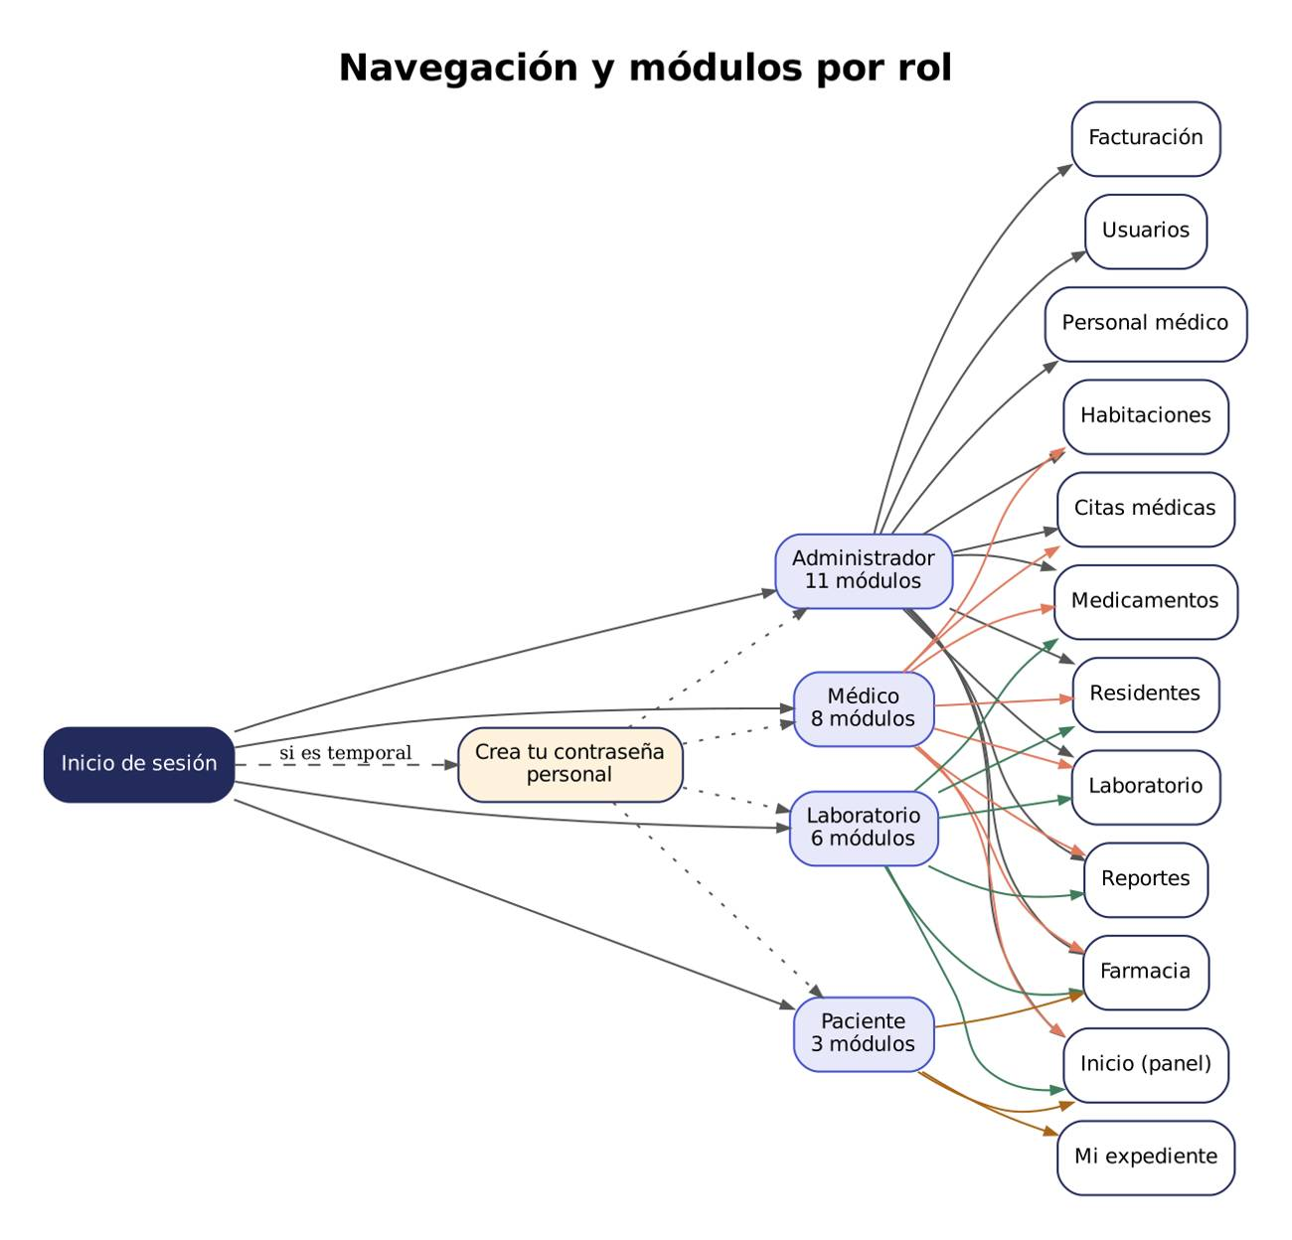
Figura 5. Navegación y módulos por rol

4.4 Patrones de interfaz
Patrón | Dónde se usa
Panel con accesos rápidos y tarjetas de indicadores | Inicio de cada rol
Tabla con buscador y filtros | Residentes, citas, personal, laboratorio, medicamentos, facturación
Ficha con encabezado del residente | Expediente: datos, ficha médica, signos, notas, medicamentos, citas y exámenes
Formulario en ventana modal | Altas y ediciones
Línea de tiempo | Agenda del día
Plano por tarjetas | Habitaciones y su ocupación
Carrito de compras | Farmacia del Paciente
Vista previa + PDF/CSV | Reportes

4.5 Estados visibles
Las insignias usan cinco familias de color: verde (Estable, Completada, Pagada, Activo, Disponible), ámbar (En observación, Programada, Pendiente, Por vencer, Vacaciones), azul (Confirmada, En atención, En proceso, Ocupada), rojo (Delicado, Cancelada, Urgente, Vencido, Agotado) y gris (Egresado, Anulada, turnos). El detalle está en el Manual de Diseño Visual.

4.6 Patrones de diseño de software
Patrón | Aplicación
Módulo (IIFE de JavaScript) | Seguridad, Auth, DB, Servicios y App exponen solo sus funciones públicas
Fachada | Servicios ofrece operaciones de alto nivel (registrarEgreso) que coordinan varias tablas
Repositorio | DB centraliza el acceso a los datos, sea en memoria o en el servidor
Front controller | api/api.php recibe todas las peticiones y despacha por accion
Resultado uniforme | Cada servicio devuelve { ok, data } o { ok, error } para mostrar mensajes consistentes

5. Diseño detallado
Esta sección completa el diseño con lo que pidió la evaluación SQA por fases (H-11): especificación de la API, diseño de seguridad, diseño de pantallas e integridad de datos. Los diagramas de secuencia, estados y actividades están en la Fase de Análisis (figuras 4 a 15) y se actualizaron con estas decisiones.

5.1 Especificación de la API
Un único punto de entrada: api/api.php?accion=<nombre>. Peticiones GET (lectura) o POST con cuerpo JSON; respuestas JSON con ok (verdadero o falso) y, si falla, error con un mensaje en español. La sesión viaja en la cookie de PHP (same-origin); en hosting siempre por HTTPS.
Acción | Método y cuerpo | Respuesta correcta | Errores posibles
estado | GET | {ok, motor:"MySQL", sesion} | 503 sin base de datos
publico | GET | {ok, residentes, personal, camasLibres} | 503
login | POST {usuario, clave} | {ok, usuario:{id, nombre, rol, residenteId, personalId, cambiarClave}} | 400 vacío · 401 incorrecto · 429 bloqueo de 30 s
verificar | POST {clave} | {ok} | 401 sin sesión
mi_clave | POST {actual, nueva} | {ok} | 400 actual incorrecta, nueva débil o igual
cargar | GET | {ok, datos:{config, tablas del rol…, seq}} | 401 sin sesión · 403 contraseña temporal
sincronizar | POST {cambios:{tabla:{upsert:[…], delete:[ids]}}} | {ok} | 403 permiso o registro ajeno · 422 regla de negocio · 500 base de datos
vaciar | POST {} | {ok} | 403 si no es Administrador
salir | GET | {ok} | —

Reglas del servidor al sincronizar: todo ocurre en una transacción (si una fila falla se revierte todo); las bajas se aplican de hijos a padres y las altas de padres a hijos; los residentes nunca se borran (403); la bitácora es de solo agregar y el servidor fija el id, la fecha, la hora y el usuario; un registro con historial no se puede borrar (llaves RESTRICT → 422).

5.2 Diseño de seguridad
Se aplica mínimo privilegio en el servidor: la página oculta lo que el rol no usa, pero la protección real está en la API, porque una petición puede enviarse fuera de la página.
Rol | Qué recibe al cargar (lectura) | Qué puede modificar (escritura)
Administrador | Todo | Todo, excepto borrar residentes y la bitácora
Médico | Datos clínicos y operativos; sin facturas, donaciones ni compras; solo su cuenta y su bitácora | Residentes existentes (ficha, notas, signos, medicación) sin registrar ingresos ni egresos; citas; solicitudes de laboratorio; dosis
Laboratorio | Solicitudes de laboratorio; residentes solo con nombre, habitación, sangre y alergias; inventario | Solo solicitudes existentes (iniciar y registrar resultado); no crea solicitudes
Paciente | Solo su expediente, sus citas, exámenes, dosis, facturas y compras; catálogo de medicamentos; del personal solo nombre y especialidad | Compras nuevas a su nombre; solo descuenta existencias (nunca precio ni aumentos)

Amenaza | Control de diseño | Prueba
Robo de la base de contraseñas | PBKDF2-SHA256 600 000 iteraciones, sal de 16 bytes, formato con iteraciones y recálculo automático de hashes antiguos | PV-08, PV-09, CP-39, CP-40
Fuerza bruta en el inicio de sesión | Bloqueo de 30 s tras 3 fallos; hash calculado aunque el usuario no exista; registro en bitácora | PV-02, PV-03, PV-22
Acceso a datos de otro rol | Filtro por rol en la acción cargar | CP-28, CP-29, CP-30
Petición manipulada fuera de la página | Permisos por tabla y por registro en sincronizar | CP-31 a CP-34
Borrar o falsificar la auditoría | Bitácora de solo agregar con usuario y hora del servidor | CP-35
Pérdida de historial por borrados | Llaves foráneas ON DELETE RESTRICT y baja lógica | CP-36, CP-37, CP-38
Inyección SQL | Consultas preparadas de PDO en todas las entradas | CP-44
Código malicioso en textos (XSS) | Toda salida pasa por esc() antes de mostrarse | CP-44
Datos falsos por caída del servidor | Sin modo local silencioso; aviso de conexión; demostración solo explícita | CP-41, CP-42
Robo de sesión en tránsito | HTTPS obligatorio (redirección 301) y session_regenerate_id al entrar | PD-03

5.3 Diseño de pantallas (wireframes)
Bocetos de baja fidelidad hechos antes de la interfaz final; los números indican el orden de lectura. Las pantallas terminadas están en el Manual de Usuario y en la carpeta «Capturas del sistema».
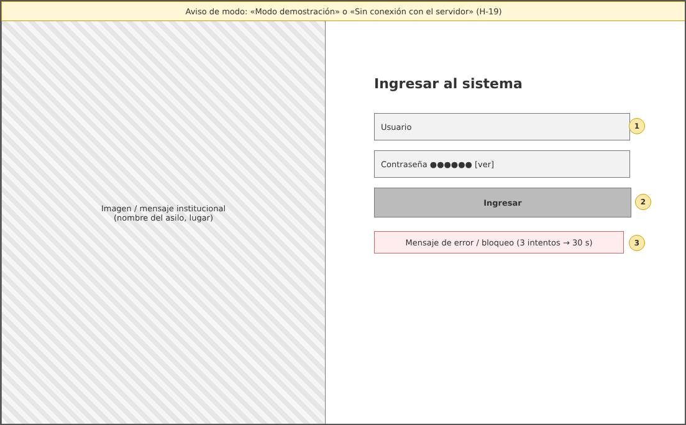
Figura 6. Inicio de sesión: usuario, contraseña, botón y mensaje de error o bloqueo
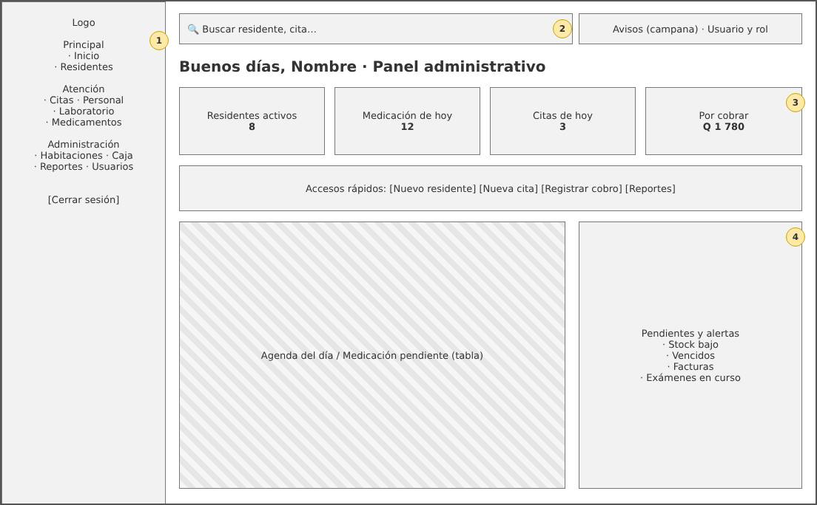
Figura 7. Panel del rol: menú lateral, buscador, indicadores, accesos y alertas
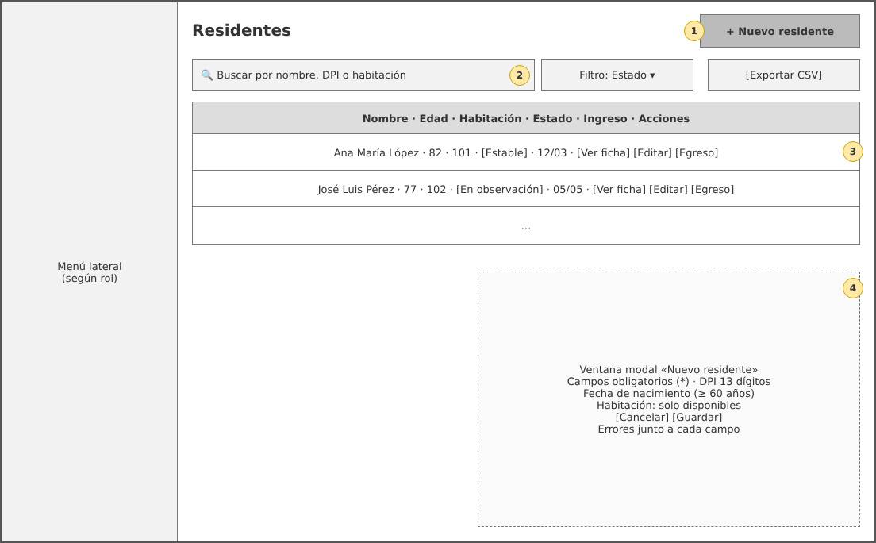
Figura 8. Listado con buscador, filtros, acciones por fila y ventana de registro
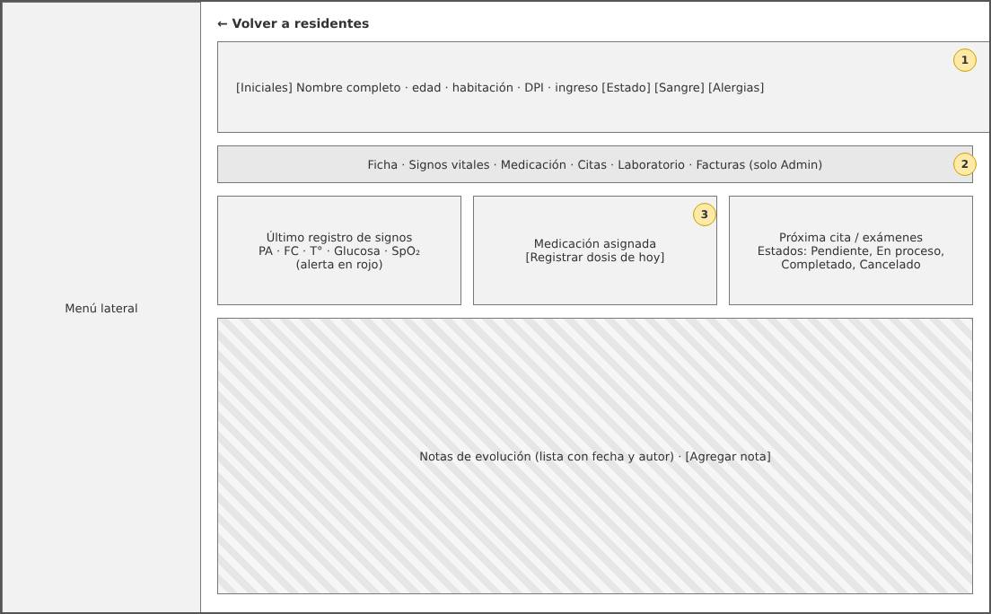
Figura 9. Ficha del residente: encabezado clínico, pestañas y notas de evolución
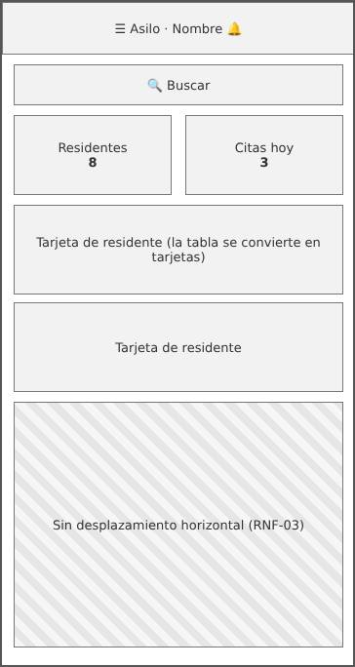
Figura 10. Vista de teléfono (360 px): tablas convertidas en tarjetas

5.4 Integridad de datos
- Todas las llaves foráneas usan ON DELETE RESTRICT: ningún borrado arrastra registros hijos (H-12). Las cuentas de usuario usan SET NULL para desvincularse sin borrarse.
- Los residentes y el personal con historial no se eliminan: se registra el egreso o se marca al profesional como «Inactivo».
- La solicitud de laboratorio tiene cuatro estados: Pendiente, En proceso, Completado y Cancelado (por egreso, H-13).
- Restricciones CHECK en capacidad, fechas, horarios, temperatura, saturación, stock y montos.
- Una base ya instalada se actualiza sin perder datos con 04_migracion_v2.sql (05_ en hosting).

